[山东大学齐鲁医院骨科专家论文被质疑！跟他人论文图片重复，或涉嫌论文工厂](https://mp.weixin.qq.com/s?__biz=MzkxMDYyNzI5NQ==&mid=2247500067&idx=1&sn=4d771ec0a99f6077cc25f55067060df9&chksm=c0ad30540ff8ad6d8ec136668d920a6c58a178d8c4f45ab029f4c563a0858cb1073c968500ce&scene=126&sessionid=1743181892)

五棵松[学者探讨](javascript:void(0);)2025-03-28 13:27:00北京

2020年，来自山东大学齐鲁医学院齐鲁医院骨科的 Liang Wang , Qiushi Li , Haibo Yan , Guangjun Jiao , Hongliang Wang , Hai Chi , Hongming Zhou , Lu Chen , Yu Shan , Yunzhen Chen （通讯作者，音译陈允震）在Drug Design, Development and Therapy 期刊发表了一篇论文，题目为：Resveratrol Protects Osteoblasts Against Dexamethasone-Induced Cytotoxicity Through Activation of AMP-Activated Protein Kinase。

这项工作得到了济南市科技项目（资助编号 201805042）和临沂市科技创新发展计划（资助编号 201919058）的支持。

**2025年3月，国际著名职业学术打假人Actinopolyspora biskrensis 在 Pubpeer 论坛发表评论：**

这篇论文中的两个流式细胞术（FACS）图似乎与另一篇论文中的相同，但我没有看到共同的作者或所属机构。令人担忧的是，后一篇论文中图的分辨率高于前一篇论文，这表明可能有一个共同的第三方参与其中。

图 1D，《药物设计、开发与治疗》（2020 年），doi: 10.2147/dddt.s266502，在此讨论：https://pubpeer.com/publications/F0F0569320AA144D53689ED08B38F7

图 2A，《肿瘤学快报》（2018 年），doi: 10.3892/ol.2018.8486，在此讨论：https://pubpeer.com/publications/438100E7087A891E84E5C05D643608

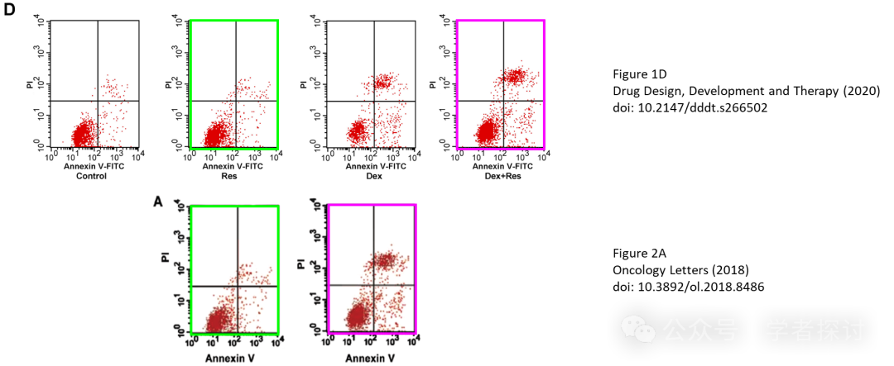

**消息来源：**

https://www.pubpeer.org/publications/F0F0569320AA144D53689ED08B38F7#1

**郑重声明：**

我们的全网查重系统收录了 Pubmed 和 Pubpeer 中的 7000 万 +已发表图库，让您的待查图片可以和已发表论文的图片进行对比，防止图片误用，为您的论文发表保驾护航！基于AI人工智能大数据算法，提供论文图片的核查服务，方便学术期刊、高校、研院所等科研管理部门及时发现并纠正结果图片不当使用。

**如果您有任何建议或需要图片查重帮助，请随时通过客服QQ号3639926437与我们联系。**

[#山东大学齐鲁医院](https://mp.weixin.qq.com/mp/appmsgalbum?__biz=MzkxMDYyNzI5NQ==&action=getalbum&album_id=3263466493426728968#wechat_redirect)